**NAŘÍZENÍ**

**Agentury ochrany přírody a krajiny České republiky**

ze dne 14. ledna 2025

**o vyhlášení přírodní památky Hvožďanská louka**

a stanovení jejích bližších ochranných podmínek

Agentura ochrany přírody a krajiny České republiky (dále jen „Agentura“) stanoví podle § 78 odst. 9 zákona č. 114/1992 Sb., o ochraně přírody a krajiny, v platném znění:

**§ 1**

**Vymezení přírodní památky**

(1) Vyhlašuje se přírodní památka Hvožďanská louka (dále jen „přírodní památka“).

(2) Přírodní památka se rozkládá na území Plzeňského kraje, v katastrálních územích Načetín u Drahotína a Hvožďany u Poběžovic. Hranice přírodní památky se stanoví uzavřeným geometrickým obrazcem s přímými stranami, jehož vrcholy jsou určeny souřadnicemi jednotné trigonometrické sítě katastrální[1]. Seznam souřadnic vrcholů geometrického obrazce tak, jak jdou v obrazci za sebou, je uveden v příloze č. 1 k tomuto nařízení Agentury.

(3) Orientační grafické znázornění území přírodní památky je uvedeno v příloze č. 2 k tomuto nařízení Agentury.

**§ 2**

**Předmět ochrany**

Předmětem ochrany přírodní památky jsou ekosystémy lučních společenstev s výskytem populace modráska hořcového (*Phengaris alcon*).

**§ 3**

**Bližší ochranné podmínky**

Jen se souhlasem příslušného orgánu ochrany přírody lze v přírodní památce:

1. povolovat nebo provádět změny druhů pozemků nebo způsobů jejich využití,
2. povolovat a provádět stavby,
3. povolovat a provádět zásahy, které by mohly způsobit změny vodního režimu   
   nebo znečištění vod,
4. zřizovat skládky jakýchkoli materiálů, včetně uložení dřevní hmoty,
5. hnojit pozemky anebo používat chemické prostředky,
6. vnadit a přikrmovat zvěř, zřizovat slaniska a myslivecká zařízení,
7. vysazovat či vysévat rostliny anebo vypouštět živočichy,

h) provádět zásahy vedoucí k narušení půdního povrchu.

**§ 4**

**Zrušovací ustanovení**

Zrušuje se vyhláška Okresního úřadu v Domažlicích ze dne 6. 5. 1992 o vyhlášení chráněného přírodního výtvoru Hvožďanská louka.

**§ 5**

**Účinnost**

Toto nařízení Agentury nabývá účinnosti patnáctým dnem po jeho vyhlášení.

RNDr. František Pelc v. r.

ředitel Agentury ochrany přírody a krajiny České republiky

Příloha č. 1 k nařízení Agentury o vyhlášení přírodní památky Hvožďanská louka

Seznam souřadnic jednotné trigonometrické sítě katastrální (S-JTSK) jednotlivých vrcholů geometrického obrazce, kterým jsou stanoveny hranice přírodní památky Hvožďanská louka

Geometrický obrazec – hranice přírodní památky Hvožďanská louka

|  |  |  |
| --- | --- | --- |
| **Číslo bodu** | **souřadnice – Y [m]** | **souřadnice – X [m]** |
| 000501007 | 871036.98 | 1089284.67 |
| 000500198 | 871069.05 | 1089273.75 |
| 000570397 | 871055.84 | 1089312.16 |
| 000570409 | 871046.87 | 1089328.98 |
| 000570454 | 870999.05 | 1089397.75 |
| 000570479 | 870977.76 | 1089404.48 |
| 000570514 | 870942.26 | 1089445.21 |
| 000570533 | 870923.71 | 1089445.97 |
| 000570561 | 870899.78 | 1089446.96 |
| 000570582 | 870887.72 | 1089447.46 |
| 000570600 | 870876.32 | 1089447.71 |
| 000570633 | 870846.88 | 1089457.49 |
| 000570686 | 870802.77 | 1089431.09 |
| 000570737 | 870754.76 | 1089396.69 |
| 000570733 | 870757.66 | 1089390.42 |
| 000570742 | 870750.30 | 1089385.78 |
| 000570716 | 870771.23 | 1089347.68 |
| 000570706 | 870784.08 | 1089308.02 |
| 000570713 | 870773.80 | 1089281.08 |
| 000570711 | 870777.35 | 1089275.62 |
| 000500241 | 870787.31 | 1089260.30 |
| 000500287 | 870788.41 | 1089236.76 |
| 000500288 | 870788.66 | 1089231.13 |
| 000500289 | 870789.62 | 1089218.70 |
| 000500290 | 870796.41 | 1089197.74 |
| 001250004 | 870799.12 | 1089174.83 |
| 001250003 | 870867.51 | 1089169.65 |
| 001250002 | 870936.10 | 1089164.80 |
| 001250001 | 870957.93 | 1089164.52 |
| 000500266 | 870965.71 | 1089164.74 |
| 000500263 | 871000.40 | 1089168.42 |
| 000500262 | 871000.02 | 1089173.43 |
| 000501010 | 871016.26 | 1089180.89 |
| 000501011 | 871038.31 | 1089181.79 |
| 000501012 | 871041.90 | 1089182.54 |
| 000501008 | 871061.72 | 1089186.66 |

Příloha č. 2 k nařízení Agentury o vyhlášení přírodní památky Hvožďanská louka

Orientační grafické znázornění území přírodní památky Hvožďanská louka

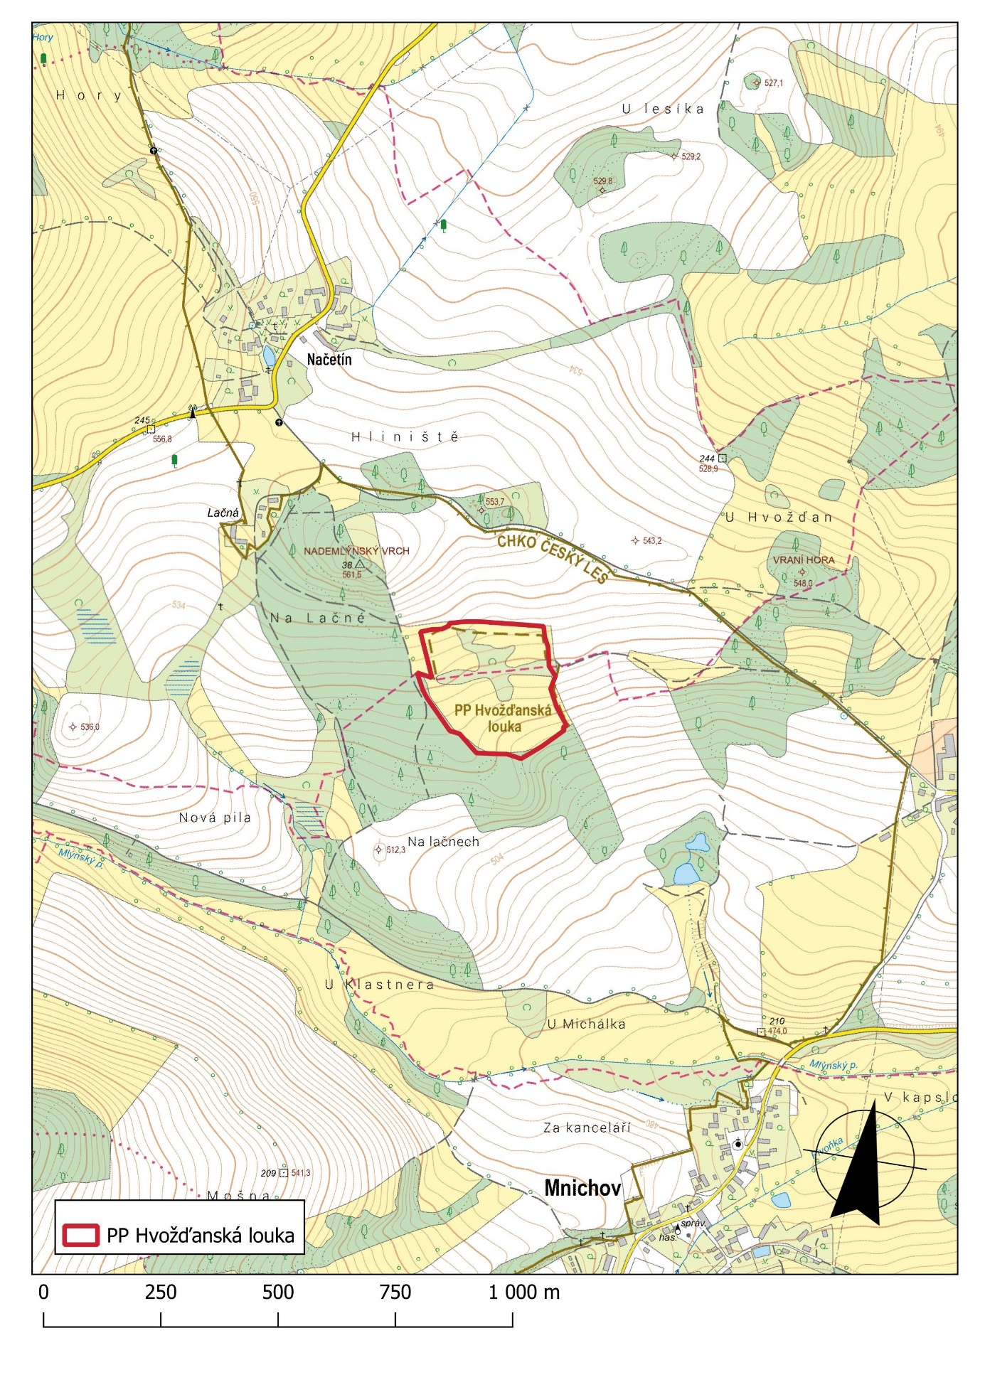

1. Nařízení vlády č. 159/2023 Sb., o stanovení geodetických referenčních systémů závazných na celém území České republiky, databází geodetických a geografických údajů a státních mapových děl vytvářených pro celé území České republiky a zásadách jejich používání